В районе Аэропорт завершились ремонтные работы лифтового оборудования в доме, включенном в краткосрочную программу капитального ремонта
19.07.2016
В районе Аэропорт завершились ремонтные работы лифтового оборудования в доме, включенном в краткосрочную программу капитального ремонта. Лифтовое оборудование дома было отремонтировано в двух подъездах дома №23 по улице Усиевича. Движение лифтов было приостановлено на две недели, именно столько потребовалось организации ООО «ОП-лифт», чтобы поменять оборудование.
На сегодняшний день все работы полностью завершены. Жители дома могут пользоваться лифтами, не опасаясь за свою безопасность.
Также в рамках краткосрочной программы капитального ремонта в районе Аэропорт ведутся работы по замене лифтового оборудования в дома №78, корпус 1 по Ленинградскому проспекту.
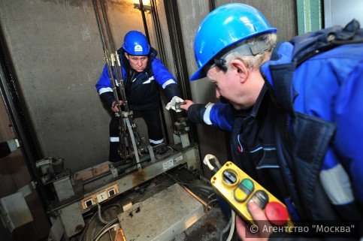

Фото: Агентство городских новостей "Москва"

Адрес страницы: http://aeroport.mos.ru/overhaul/detail/3372607.html
Управа района Аэропорт города Москвы

